

**BẢN TIN TÀI CHÍNH & THUẾ**

**QUÝ 4 NĂM 2018**

Bản tin

Tài chính & thuế



# Kỳ 15/09/201



# Nội dung Trang

# THUẾ GIÁ TRỊ GIA TĂNG (GTGT) 3-5

# THUẾ THU NHẬP DOANH NGHIỆP (TNDN) 6

# THUẾ THU NHẬP CÁ NHÂN (TNCN) 7-8

# THUẾ XUẤT NHẬP KHẤU 9

# HÓA ĐƠN CHỨNG TỪ 10

# BẢO HIỂM XÃ HỘI 11

# NỘI DUNG KHÁC 12

****

**- Thông tư 82/2018/TT-BTC ngày 30/8/2018 do Bộ Tài chính ban hành bãi bỏ nội dung ví dụ 37 tại điểm a.4 Khoản 10 Điều 7 Thông tư 219/2013/TT-BTC về hướng dẫn thi hành Luật Thuế giá trị gia tăng, theo đó:**

Bãi bỏ nội dung của ví dụ 37 về việc lập hóa đơn GTGT và kê khai, nộp thuế GTGT khi chuyển nhượng đất:

*“Tháng 8/2013 Công ty A nhận chuyển nhượng (mua) 200m2 đất của cá nhân B ở Khu dân cư Bình An thuộc tỉnh X với giá chuyển nhượng là 6 tỷ đồng. Công ty A có hợp đồng chuyển nhượng quyền sử dụng đất có công chứng phù hợp với quy định của pháp luật về đất đai, chứng từ thanh toán tiền cho cá nhân B số tiền 6 tỷ đồng. Công ty A không đầu tư xây dựng gì trên mảnh đất này. Tháng 10/2014, Công ty A chuyển nhượng mảnh đất mua từ cá nhân B nêu trên với giá 9 tỷ đồng (bán lại với giá 9 tỷ đồng) thì Công ty A thực hiện lập hóa đơn GTGT và kê khai, nộp thuế GTGT, giá đất được trừ trong giá tính thuế GTGT là giá đất tại thời điểm nhận chuyển nhượng (6 tỷ đồng).”*

Những nội dung khác quy định tại Khoản 10 Điều 7 được tiếp tục thực hiện.

Thông tư này có hiệu lực từ ngày 15/10/2018.

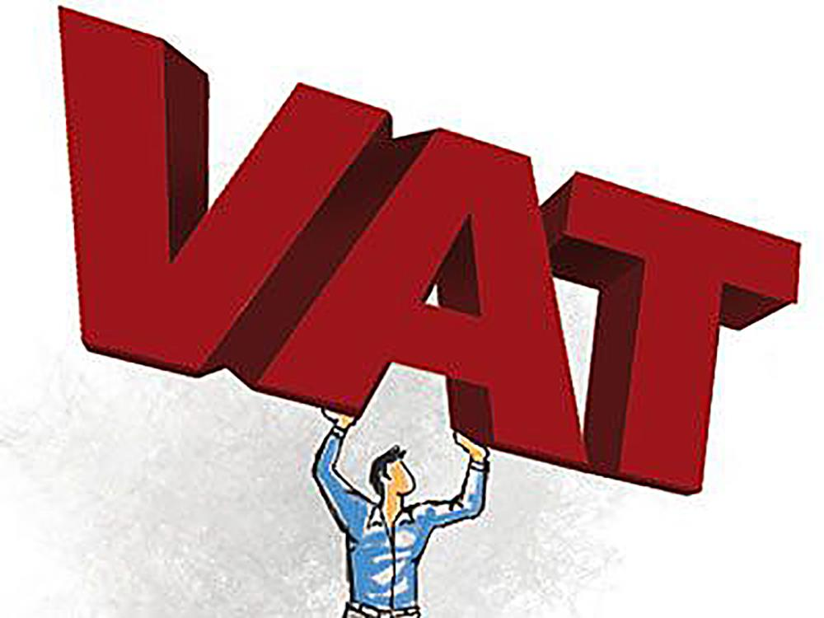

***-* Công văn số 3556/TCT-DNL ngày 20/09/2018 do Tổng cục Thuế ban hành về chính sách thuế GTGT, theo đó:**

Quy định tại khoản 1 Điều 5 Thông tư 219/2013/TT-BTC, đối với tiền hỗ trợ, khen thưởng chi cho đại lý nếu liên quan đến việc thực hiện dịch vụ sửa chữa, bảo hành, khuyến mại, quảng cáo thì đại lý bắt buộc phải xuất hóa đơn và trích nộp thuế GTGT 10%.

Ngược lại, nếu tiền hỗ trợ, khen thưởng chi cho đại lý không liên quan đến các dịch vụ nêu trên thì đại lý chỉ cần lập chứng từ thu và được miễn trích nộp thuế GTGT.

***-* Công văn số 4185/TCT-CS ngày 29/10/2018 về việc thuế suất thuế giá trị gia tăng (GTGT) đối với hoạt động mua bán hàng hóa mà điểm giao nhận tại cảng Việt Nam**

“Đối với hàng hóa xuất khẩu bao gồm: Hàng hóa xuất khẩu ra nước ngoài, bán vào khu phi thuế quan; công trình xây dựng, lắp đặt ở nước ngoài, trong khu phi thuế quan; hàng hóa bán mà điểm giao, nhận hàng hóa ở ngoài Việt Nam; phụ tùng, vật tư thay thế để sửa chữa, bảo dưỡng phương tiện, máy móc thiết bị cho bên nước ngoài và tiêu dùng ở ngoài Việt Nam; xuất khẩu tại chỗ và các trường hợp khác được coi là xuất khẩu theo quy định của pháp luật.”

Căn cứ quy định, hướng dẫn nêu trên, trường hợp theo phản ánh của các Cục Thuế và các Công ty, hàng hóa được nhập từ nước ngoài và được bán cho các doanh nghiệp tại Việt Nam với điều kiện giao tại cảng biển hoặc sân bay tại Việt Nam thì chưa đủ cơ sở để xác định việc giao, nhận hàng hóa ở ngoài Việt Nam, do đó chưa đủ cơ sở để áp dụng thuế suất thuế GTGT 0%.

Đối với những hợp đồng mua bán hàng hóa nhập khẩu mà người mua hàng cuối cùng là doanh nghiệp Việt Nam làm thủ tục hải quan kê khai và nộp thuế tại khâu nhập khẩu thì đề nghị các Công ty liên hệ với cơ quan hải quan để được hướng dẫn thực hiện cụ thể theo quy định của pháp luật về hải quan.

**- Công văn số 4236/TCT-KK ngày 31/10/2018 về việc hoàn trả tiền thuế GTGT nộp thừa**

Người nộp thuế đang hoạt động, có số tiền thuế Giá trị gia tăng đã nộp vào Ngân sách nhà nước lớn hơn số thuế phát sinh phải nộp, sau khi thực hiện bù trừ theo quy định tại Điểm a, Điểm b Khoản 2 Điều 33 Thông tư số 156/2013/TT-BTC mà vẫn còn số tiền thuế Giá trị gia tăng nộp thừa thì được giải quyết hoàn số thuế nộp thừa theo quy định tại Điều 33 Thông tư số 156/2013/TT-BTC.

Người nộp thuế gửi hồ sơ đề nghị hoàn số thuế nộp thừa đến cơ quan thuế trực tiếp quản lý để được giải quyết hoàn thuế. Cơ quan thuế quản lý trực tiếp người nộp thuế có trách nhiệm kiếm soát, xác định đúng số nộp thừa được hoàn và giải quyết hoàn thuế nộp thừa theo đúng quy định.

**- Công văn số 4261/TCT-KK ngày 01/11/2018 về việc đề nghị hướng dẫn kê khai, khấu trừ, hoàn thuế GTGT đối với dự án đầu tư**

*– Nếu dự án đầu tư chia ra nhiều giai đoạn, hạng mục đầu tư:* Đối với hạng mục đầu tư đã hoàn thành, phát sinh doanh thu thì không được hoàn thuế GTGT đầu vào phát sinh sau thời điểm phát sinh doanh thu, số thuế GTGT đầu vào phát sinh trước thời điểm phát sinh doanh thu nếu đáp ứng điều kiện khấu trừ, điều kiện tại Khoản 3 Thông tư số 130/2016/TT-BTC ngày 12/8/2016 của Bộ Tài chính thì được xem xét giải quyết hoàn thuế. Công ty bàn giao số thuế GTGT đầu vào chưa được hoàn, số thuế GTGT đầu ra của hạng mục đầu tư phát sinh doanh thu cho Chi nhánh để kê khai trên tờ khai mẫu 01/GTGT nộp cơ quan thuế quản lý trực tiếp Chi nhánh tại địa bàn phát sinh doanh thu (Chi cục Thuế thành phố Châu Đốc, tỉnh An Giang).

Đối với những hạng mục còn lại đang đầu tư, Công ty tiếp tục kê khai số thuế GTGT đầu vào của dự án dầu tư trên tờ khai thuế GTGT mẫu 02/GTGT và thực hiện bù trừ với với việc kê khai thuế GTGT của hoạt động sản xuất kinh doanh đang thực hiện trên tờ khai thuế GTGT mẫu 01/GTGT. Trường hợp sau khi thực hiện bù trừ, số thuế GTGT đầu vào của dự án đầu tư chưa được khấu trừ hết thì Công ty đề nghị cơ quan thuế quản lý trực tiếp (Cục Thuế thành phố Hồ Chí Minh) giải quyết hoàn thuế theo quy định tại Khoản 3 Điều 1 Thông tư 130/2016/TT-BTC ngày 12/8/2016 của Bộ Tài chính.

*– Nếu dự án đầu tư không chia giai đoạn, hạng mục đầu tư* mà dự án đầu tư đã phát sinh doanh thu thì không được hoàn thuế GTGT đầu vào của dự án đầu tư phát sinh sau thời điểm phát sinh doanh thu, số thuế GTGT đầu vào phát sinh trước thời điểm phát sinh doanh thu nếu đáp ứng điều kiện khấu trừ, điều kiện tại Khoản 3 Thông tư số 130/2016/TT-BTC ngày 12/8/2016 của Bộ Tài chính thì được xem xét giải quyết hoàn thuế. Công ty bàn giao số thuế GTGT đầu vào chưa được hoàn, số thuế GTGT đầu ra của dự án đầu tư cho Chi nhánh kê khai trên tờ khai mẫu 01/GTGT tại cơ quan thuế quản lý trực tiếp Chi nhánh tại địa bàn phát sinh doanh thu (Chi cục Thuế thành phô Châu Đốc, tỉnh An Giang).

***-*** **Công văn số 3494/TCT-KK ngày 14/09/2018 về chuyển đổi kỳ kê khai thuế GTGT:**

Trường hợp doanh nghiệp đủ điều kiện và thuộc đối tượng khai thuế GTGT theo quý thì thực hiện khai thuế theo quý ổn định trọn năm dương lịch và ổn định theo chu kỳ 3 năm. Trường hợp doanh nghiệp muốn chuyển sang khai thuế theo tháng thì gửi thông báo (theo Mẫu 07/GTGT theo Thông tư số 151/2014/TTBTC) cho cơ quan thuế quản lý trực tiếp chậm nhất là cùng với thời hạn nộp tờ khai thuế GTGT của tháng đầu tiên của năm bắt đầu khai thuếGTGT theo tháng.

**- Công văn số 11889/BTC-CST ngày 01/10/2018 của Bộ Tài chính ban hành về chính sách thuế GTGT đối với hàng hóa nhập khẩu, theo đó:**

Biểu thuế GTGT hàng nhập khẩu tại Thông tư 83/2014/TT-BTC được xây dựng mã dựa trên Danh mục hàng hóa XNK ban hành kèm Thông tư 156/2011/TT-BTC.

Tuy nhiên, Danh mục hàng hóa XNK này đã được thay đổi bằng Danh mục mới ban hành kèm Thông tư 65/2017/TT-BTC nên việc xác định thuế GTGT hàng nhập khẩu không còn thực hiện theo Biểu thuế GTGT ban hành tại Thông tư 83/2014/TT-BTC nữa mà căn cứ theo các văn bản thuế GTGT hiện hành sau:

- Thông tư 219/2013/TT-BTC ngày 31/12/2013

- Thông tư 26/2015/TT-BTC ngày 27/2/2015

- Thông tư 130/2016/TT-BTC ngày 12/8/2016

- Thông tư 25/2018/TT-BTC ngày 16/3/2018.

# - ****Công văn số 3930/TCT-DNL ngày 12/10/2018 về việc chi phí lãi vay được trừ khi xác định thu nhập chịu thuế:****

# Trường hợp doanh nghiệp có số dư tiền gửi ngân hàng có kỳ hạn; tiền gửi thanh toán có kế hoạch sử dụng phục vụ hoạt động sản xuất kinh doanh mà phát sinh chi phí lãi vay ngân hàng nếu khoản chi này có đầy đủ hóa đơn, chứng từ theo quy định của pháp luật, khoản chi trả lãi tiền vay phục vụ hoạt động sản xuất kinh doanh của doanh nghiệp và không thuộc trường hợp khoản chi trả lãi tiền vay dùng để góp vốn điều lệ, chi trả lãi tiền vay tương ứng với phần vốn điều lệ đã đăng ký còn thiếu thì khoản chi phí lãi vay nên trên được tính vào chi phí được trừ khi xác định thu nhập chịu thuế thu nhập doanh nghiệp.

# Trường hợp doanh nghiệp có hoạt động đầu tư xây dựng cơ bản, phát sinh khoản chi phí lãi vay phục vụ hoạt động đầu tư thì tính vào giá trị đầu tư theo quy định tại điểm 2.31 Điều 6 Thông tư số 78/2014/TT-BTC của Bộ Tài chính đã được sửa đổi bổ sung tại Điều 4 Thông tư số 96/2015/TT-BTC của Bộ Tài chính.

# ****- Công văn số 4003/TCT-CS ngày 17/10/2018 về việc chính sách thuế đối với mua hàng hóa làm quà cho cán bộ, nhân viên không dùng quỹ phúc lợi:****

# Trường hợp năm 2017, Công ty cổ phần tư vấn và xây dựng Sao Việt có phát sinh chi phí mua hàng hoá bên ngoài để làm quà tặng thu, quà tết cho cán bộ, công nhân viên không dùng quỹ phúc lợi thì nếu khoản chi phí mua hàng hoá dùng làm quà cho nhân viên không vượt quá 01 tháng lương bình quân thực tế thực hiện trong năm tính thuế theo quy định thì Công ty cổ phần tư vấn và xây dựng Sao Việt được tính vào chi phí được trừ khi xác định thu nhập chịu thuế TNDN và được khấu trừ thuế GTGT đầu vào tương ứng với phần tính vào chi phí được trừ, đồng thời Công ty phải lập hoá đơn GTGT theo quy định.

|  |
| --- |
|  |

- **Công văn số 5071/TCT-CS ngày 13/12/2018 về việc chính sách thuế TNDN liên quan đến khoản chi phí trả lãi vay bằng ngoại tệ**

Trường hợp doanh nghiệp vay ngoại tệ của tổ chức, cá nhân nước ngoài không phải là tổ chức tín dụng để phục vụ hoạt động sản xuất, kinh doanh nếu thực hiện đúng quy định của pháp luật quản lý ngoại hối, Tổng cục Thuế có ý kiến về mặt nguyên tắc như sau:

– Khoản chi phí lãi vay của đối tượng không phải là tổ chức tín dụng hoặc tổ chức kinh tế nếu có đầy đủ hóa đơn, chứng từ theo quy định và không vượt quá 150% lãi suất cơ bản của NHNN Việt Nam công bố tại thời điểm vay thì được tính vào chi phí được trừ khi xác định thu nhập chịu thuế TNDN.

– Trường hợp doanh nghiệp thuộc đối tượng điều chỉnh tại Nghị định số 20/2017/NĐ-CP ngày 24/02/2017 của Chính phủ thì tổng chi phí lãi vay bị khống chế theo quy định tại khoản 3 Điều 8 Nghị định số 20/2017/NĐ-CP là toàn bộ chi phí lãi vay phát sinh trong kỳ được ghi nhận vào chi phí tài chính trong kỳ tính thuế, bao gồm lãi vay phát sinh từ các bên liên kết và lãi vay phát sinh từ các bên độc lập.

– Doanh nghiệp đi vay có trách nhiệm kê khai, khấu trừ, nộp thay thuế nhà thầu cho tổ chức nước ngoài (nếu vay của tổ chức) hoặc thuế thu nhập cá nhân từ đầu tư vốn (nếu vay của cá nhân) đối với thu nhập từ lãi tiền vay.

– Việc hạch toán kế toán khoản chi phí lãi vay của doanh nghiệp thực hiện theo quy định của pháp luật về kế toán. Việc kê khai, nộp thuế đề nghị thực hiện theo quy định của pháp luật thuế.

**- Công văn số 4186/TCT-CS ngày 29/10/2018 về chính sách thuế TNDN liên quan đến dự án ưu đãi đầu tư:**

Nếu doanh nghiệp có dự án đầu tư được hưởng ưu đãi thuế TNDN do đáp ứng điều kiện ưu đãi về địa bàn thì thu nhập được hưởng ưu đãi là toàn bộ thu nhập phát sinh từ hoạt động sản xuất kinh doanh của dự án đầu tư trên địa bàn ưu đãi, trừ các khoản thu nhập không được hưởng ưu đãi theo quy định của Luật thuế TNDN như chuyển nhượng dự án, chuyển nhượng bất động sản, khai thác khoáng sản, sản xuất, kinh doanh hàng hóa dịch vụ chịu thuế tiêu thụ đặc biệt.

**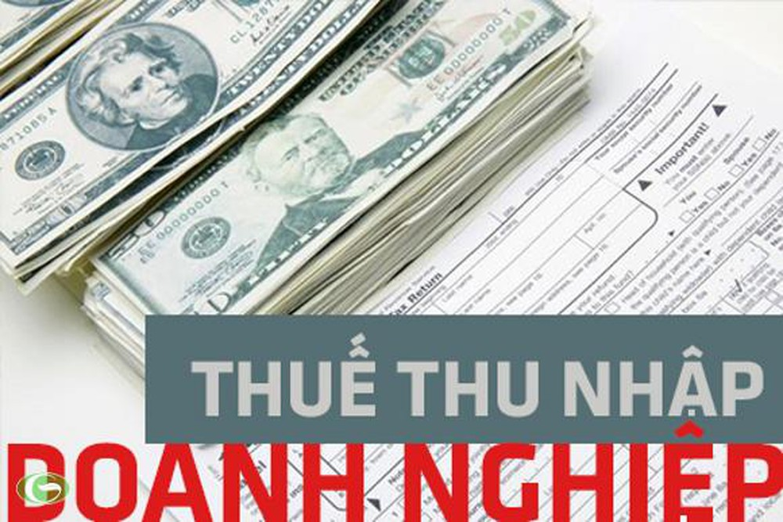**

**- Công văn số 3744/TCT-TNCN ngày 03/10/2018 về khai thuế TNCN:**

Người lao động là cá nhân cư trú có thu nhập tại hai quốc gia không thuộc các trường hợp được ủy quyền quyết toán và phải trực tiếp đi quyết toán với cơ quan thuế. Trường hợp các lao động làm việc tại Việt Nam có phát sinh tạm khấu trừ nộp thuế TNCN tại nước ngoài là quốc gia đã ký kết hiệp định tránh đánh thuế 2 lần với Việt Nam thì sẽ được trừ số thuế TNCN đã tạm khấu trừ ở nước ngoài, trong đó số thuế được trừ không vượt quá số thuế phải nộp tính theo biểu thuế của Việt Nam phân bổ cho phần thu nhập phát sinh tại nước ngoài.



- **Công văn số 3545/TCT-TNCN ngày 20/09/2018 về xác định thu nhập chịu thuế khi tính thuế TNCN:**

Công ty thuê lao động là người nước ngoài thì các khoản chi phí liên quan đến hoạt động xin cấp phép được công ty chi trả là trách nhiệm của doanh nghiệp theo quy định của pháp luật, không phải là lợi ích của người lao động và được tính vào chi phí được trừ khi tính thuế TNDN mà không tính vào thu nhập chịu thuếTNCN của người lao động. Các khoản chi mà doanh nghiệp chi trả thay cho cá nhân người lao động thì các khoản chi này tính vào thu nhập chịu thuếTNCNtừ tiền lương, tiền công và kê khai nộp thuế TNCN theo quy định.

**- Công văn số 3681/TCT-TNCN ngày 28/9/2018 về vướng mắc liên quan đến việc quyết toán thuế thu nhập cá nhân**

Không thực hiện quyết toán thuế TNCN đối với các lao động có hợp đồng dưới 1 tháng, đối với các lao động dài hạn đã nghỉ việc trước thời điểm quyết toán.

Công ty thực hiện quyết toán thuế TNCN cho những lao động có hợp đồng lao động từ 03 (ba) tháng trở lên và đang làm việc tại thời điểm quyết toán nếu được cá nhân ủy quyền.

# Đối với các cá nhân có thu nhập bình quân tháng dưới mức 9 triệu, nếu trong năm Công ty đã thực hiện khấu trừ thuế TNCN, Công ty phải cấp chửng từ khấu trừ thuế theo yêu cầu của cá nhân đối với số thuế TNCN đã khấu trừ. Trường hợp cá nhân ủy quyền quyết toán thuế, Công ty không cấp chứng từ khấu trừ.

# - ****Công văn số 3850/TCT-TNCN ngày 10/10/2018 về việc đăng ký giảm trừ gia cách người phụ thuộc****

# Trường hợp trong năm tính thuế 2018, người nộp thuế (là mẹ) đã đăng ký giảm trừ gia cảnh cho con thì tiếp tục thực hiện giảm trừ gia cảnh đến hết năm. Trường hợp người nộp thuế (là bố) muốn tính giảm trừ gia cảnh cho con thì thực hiện thủ tục đăng ký khi có thay đổi về người phụ thuộc theo hướng dẫn tại Tiết h.2.1.1.2, Điểm h, Khoản 1, Điều 9 Thông tư số 111/2013/TT-BTC ngày 15/8/2013 của Bộ Tài chính nêu trên để được tính giảm trừ gia cảnh khi xác định thu nhập chịu thuế từ năm 2019.

**- Công văn số 4389/TCT-TNCN ngày 08/11/2018 về việc vướng mắc chính sách thuế thu nhập cá nhân**

*+ Về việc cam kết chưa phải khấu trừ thuế do chưa đến mức phải nộp thuế:*

\* Nếu tổ chức trả thu nhập không ký hợp đồng lao động hoặc ký hợp đồng lao động dưới 3 tháng trả thu nhập theo từng lần phát sinh từ 2 triệu đồng/lần trở lên thì thực hiện khấu trừ thuế TNCN theo quy định.

\* Nếu trong năm, người lao động có nhiều lần thu nhập 2 triệu đồng/lần trở lên tại một hoặc nhiều tổ chức chi trả thu nhập mà ước tính tổng mức thu nhập chịu thuế của cá nhân sau khi giảm trừ gia cảnh chưa đến mức phải nộp thuế thì cá nhân đó lập một hoặc nhiều bản cam kết tại từng đơn vị chi trả thu nhập theo mẫu 02/CK-TNCN ban hành kèm theo Thông tư số 92/2015/TT-BTC của Bộ Tài chính. Tổ chức trả thu nhập tạm thời chưa khấu trừ thuế thu nhập cá nhân của cá nhân đối với từng lần chi trả trên 2 triệu đồng

*+ Về việc xác định thu nhập chịu thuế khi quyết toán thuế TNCN:*

\* Trường hợp cá nhân có thu nhập từ tiền lương, tiền công ký hợp đồng lao động từ 3 tháng trở lên mà có thêm thu nhập vãng lai ở các nơi khác bình quân tháng trong năm không quá 10 triệu đồng đã được đơn vị trả thu nhập khấu trừ thuế tại nguồn theo tỷ lệ 10% nếu không có yêu cầu thì không quyết toán thuế đối với phần thu nhập này.

\* Trường hợp cá nhân trong năm có thu nhập không quá 120 triệu đồng/năm nhưng có thu nhập dưới 2 triệu chưa được khấu trừ thuế tại nguồn theo tỷ lệ 10% thì khoản thu nhập này được tính vào thu nhập chịu thuế khi quyết toán thuế.

\* Trong trường hợp này, cá nhân có thu nhập phải tự đi quyết toán thuế với cơ quan thuế theo quy định.

|  |
| --- |
|  |

- **Công văn số 5283/TCHQ-GSQL ngày 11/09/2018 do Tổng cục Hải quan ban hành về việc nhập khẩu phế liệu chưa có Quy chuẩn quốc gia về môi trường, theo đó:**

Quy định tại Điều 76 Luật Bảo vệ môi trường số 55/2014/QH13, phế liệu nhập khẩu từ nước ngoài vào Việt Nam phải đáp ứng quy chuẩn kỹ thuật môi trường và thuộc danh mục phế liệu được phép nhập khẩu.

Đối với các phế liệu thuộc danh mục được phép nhập khẩu (công bố tại Quyết định 73/2014/QĐ-TTg) nhưng Bộ Tài nguyên & Môi trường chưa ban hành Quy chuẩn kỹ thuật thì không đủ điều kiện nhập khẩu.

- **Công văn số 11889/BTC-CST ngày 01/10/2018 do Bộ Tài chính ban hành về chính sách thuế GTGT đối với hàng hóa nhập khẩu, theo đó:**

Biểu thuế GTGT hàng nhập khẩu tại Thông tư 83/2014/TT-BTC được xây dựng mã dựa trên Danh mục hàng hóa XNK ban hành kèm Thông tư 156/2011/TT-BTC.

Tuy nhiên, Danh mục hàng hóa XNK này đã được thay đổi bằng Danh mục mới ban hành kèm Thông tư 65/2017/TT-BTC nên việc xác định thuế GTGT hàng nhập khẩu không còn thực hiện theo Biểu thuế GTGT ban hành tại Thông tư 83/2014/TT-BTC nữa mà căn cứ theo các văn bản thuế GTGT hiện hành sau:

- Thông tư 219/2013/TT-BTC ngày 31/12/2013

- Thông tư 26/2015/TT-BTC ngày 27/2/2015

- Thông tư 130/2016/TT-BTC ngày 12/8/2016

- Thông tư 25/2018/TT-BTC ngày 16/3/2018.

**- Công văn số 12247/BTC-CST Ngày 05/10/2018 do Bộ tài chính ban hành về việc hoàn thuế GTGT nguyên liệu nhập khẩu để sản xuất, gia công hàng xuất khẩu, theo đó:**

Quy định tại khoản 6 Điều 1 Nghị định 100/2016/NĐ-CP, giai đoạn từ ngày 1/7/2016 đến trước 1/2/2018, hàng hóa nhập khẩu sau đó xuất khẩu không được hoàn thuế GTGT đầu vào.

Theo Bộ Tài chính, quy định nêu trên chỉ áp dụng đối với hàng xuất khẩu còn nguyên trạng như ban đầu nhập khẩu. Do đó, đối với nguyên liệu nhập khẩu để gia công, SXXK thì khi xuất khẩu không còn nguyên trạng ban đầu nên không thuộc diện bị cấm hoàn thuế GTGT.

Mặt khác, theo khoản 20 Điều 5 Luật số 13/2008/QH12, nguyên liệu nhập khẩu để gia công, SXXK cho bên nước ngoài thuộc đối tượng không chịu thuế GTGT. Vì vậy, nếu doanh nghiệp đã nộp thuế GTGT thì được xác định là thuế nộp thừa và được đề nghị hoàn tại cơ quan hải quan theo khoản 64 Điều 1 Thông tư 39/2018/TT-BTC.

Lưu ý, đối với hàng hóa là nguyên liệu, vật tư nhập khẩu để sản xuất, gia công hàng hóa xuất khẩu không theo hợp đồng gia công ký kết với bên nước ngoài thì không được miễn thuế GTGT. Khi nhập khẩu phải nộp thuế GTGT và khi xuất khẩu áp dụng thuế GTGT 0%, số thuế GTGT đã nộp được xét hoàn theo diện hàng xuất khẩu.

**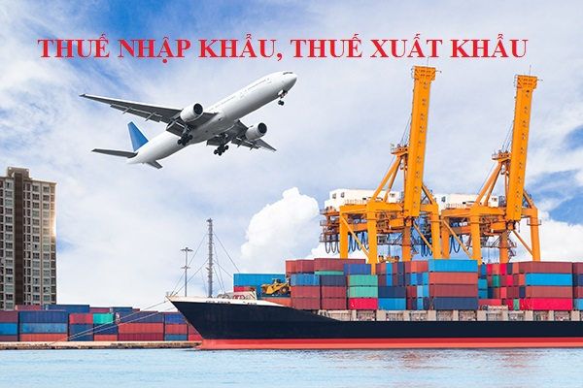**

|  |
| --- |
|  |

**Hóa đơn điện tử**

****

**Công văn số 4311/TCT-CS ngày 05/11/2018 về việc thực hiện hóa đơn điện tử theo Nghị định số 119/2018/NĐ-CP**

Trong thời gian từ ngày 01/11/2018 đến ngày 31/10/2020, Nghị định số 51/2010/NĐ-CP ngày 14/5/2010 và Nghị định số 04/2014/NĐ-CP ngày 17/01/2014 của Chính phủ quy định về hóa đơn bán hàng hóa, cung ứng dịch vụ vẫn còn hiệu lực thi hành.

Theo đó, trường hợp kể từ ngày 11/1/2018 đến ngày 31/10/2020, doanh nghiệp sử dụng hết hóa đơn đặt in đã thông báo phát hành và vẫn có nhu cầu sử dụng tiếp hóa đơn đặt in phù hợp với điêu kiện thực tế của doanh nghiệp thì tiếp tục áp dụng hóa đơn đặt in theo quy định tại Nghị định số 51/2010/NĐ-CP ngày 14/05/2010, Nghị định số 04/2014/NĐ-CP ngày 17/01/2014 của Chính phủ và sử dụng đến khi chuyển sang sử dụng hóa đơn điện tử theo quy định tại Nghị định số 119/2018/NĐ-CP ngày 12/09/2018 của Chính phủ.

**- Công văn số** **14192/BTC-TCT ngày 15/11/2018** **của Bộ Tài Chính V/v một số nội dung Nghị định số [119/2018/NĐ-CP](https://thuvienphapluat.vn/van-ban/thue-phi-le-phi/nghi-dinh-119-2018-nd-cp-quy-dinh-ve-hoa-don-dien-tu-khi-ban-hang-hoa-cung-cap-dich-vu-394152.aspx" \o "Nghị định 119/2018/NĐ-CP" \t "_blank) quy định về hóa đơn điện tử khi bán hàng hóa, cung cấp dịch vụ. Theo đó về hiệu lực thi hành và xử lý chuyển tiếp nêu rõ:**

- Tại Khoản 1 Điều 35 Nghị định số [119/2018/NĐ-CP](https://thuvienphapluat.vn/van-ban/thue-phi-le-phi/nghi-dinh-119-2018-nd-cp-quy-dinh-ve-hoa-don-dien-tu-khi-ban-hang-hoa-cung-cap-dich-vu-394152.aspx) ngày 12/09/2018 của Chính phủ có quy định Nghị định có hiệu lực thi hành từ ngày 01/11/2018.

- Tuy nhiên để tạo thuận lợi cho việc chuyển đổi từ hóa đơn giấy truyền thống sang hóa đơn điện tử khi bán hàng hóa, cung cấp dịch vụ, cơ quan quản lý, Nghị định số [119/2018/NĐ-CP](https://thuvienphapluat.vn/van-ban/thue-phi-le-phi/nghi-dinh-119-2018-nd-cp-quy-dinh-ve-hoa-don-dien-tu-khi-ban-hang-hoa-cung-cap-dich-vu-394152.aspx) có quy định thời hạn 24 tháng (từ ngày 1/11/2018 đến ngày 1/11/2020) để các doanh nghiệp chuẩn bị các điều kiện về cơ sở vật chất và con người để áp dụng hóa đơn điện tử. Trong thời gian từ ngày 1/11/2018 đến ngày 31/10/2020, Nghị định số [51/2010/NĐ-CP](https://thuvienphapluat.vn/van-ban/thue-phi-le-phi/nghi-dinh-51-2010-nd-cp-hoa-don-ban-hang-hoa-cung-ung-dich-vu-105694.aspx) và Nghị định số [04/2014/NĐ-CP](https://thuvienphapluat.vn/van-ban/thuong-mai/nghi-dinh-04-2014-nd-cp-sua-doi-nghi-dinh-51-2010-nd-cp-hoa-don-ban-hang-hoa-cung-ung-dich-vu-219728.aspx) của Chính phủ vẫn còn hiệu lực thi hành.

- Trong thời gian từ ngày 01/11/2018 đến ngày 31/10/2020, trường hợp cơ quan thuế chưa thông báo doanh nghiệp chuyển đổi để sử dụng hóa đơn điện tử theo Nghị định số [119/2018/NĐ-CP](https://thuvienphapluat.vn/van-ban/thue-phi-le-phi/nghi-dinh-119-2018-nd-cp-quy-dinh-ve-hoa-don-dien-tu-khi-ban-hang-hoa-cung-cap-dich-vu-394152.aspx) thì các cơ sở kinh doanh vẫn thực hiện phát hành hóa đơn tự in, hóa đơn đặt in, hóa đơn điện tử hoặc mua hóa đơn của cơ quan thuế để sử dụng (nếu thuộc trường hợp mua hóa đơn) và tiếp tục thực hiện các thủ tục hành chính về hóa đơn theo quy định tại Nghị định số [51/2010/NĐ-CP](https://thuvienphapluat.vn/van-ban/thue-phi-le-phi/nghi-dinh-51-2010-nd-cp-hoa-don-ban-hang-hoa-cung-ung-dich-vu-105694.aspx) ngày 14/05/2010 và Nghị định số 04/2014/NĐ-CP ngày 17/01/2014 và các văn bản hướng dẫn thi hành Nghị định số [51/2010/NĐ-CP](https://thuvienphapluat.vn/van-ban/thue-phi-le-phi/nghi-dinh-51-2010-nd-cp-hoa-don-ban-hang-hoa-cung-ung-dich-vu-105694.aspx) , Nghị định số [04/2014/NĐ-CP](https://thuvienphapluat.vn/van-ban/thuong-mai/nghi-dinh-04-2014-nd-cp-sua-doi-nghi-dinh-51-2010-nd-cp-hoa-don-ban-hang-hoa-cung-ung-dich-vu-219728.aspx) .

- Tại Khoản 4 Điều 35 Nghị định số [119/2018/NĐ-CP](https://thuvienphapluat.vn/van-ban/thue-phi-le-phi/nghi-dinh-119-2018-nd-cp-quy-dinh-ve-hoa-don-dien-tu-khi-ban-hang-hoa-cung-cap-dich-vu-394152.aspx) ngày 12/09/2018 của Chính phủ có quy định: kể từ ngày 01 tháng 11 năm 2020, các Nghị định: số [51/2010/NĐ-CP](https://thuvienphapluat.vn/van-ban/thue-phi-le-phi/nghi-dinh-51-2010-nd-cp-hoa-don-ban-hang-hoa-cung-ung-dich-vu-105694.aspx) ngày 14 tháng 5 năm 2010 và số [04/2014/NĐ-CP](https://thuvienphapluat.vn/van-ban/thuong-mai/nghi-dinh-04-2014-nd-cp-sua-doi-nghi-dinh-51-2010-nd-cp-hoa-don-ban-hang-hoa-cung-ung-dich-vu-219728.aspx) ngày 17 tháng 01 năm 2014 của Chính phủ quy định về hóa đơn bán hàng hóa, cung ứng dịch vụ hết hiệu lực thi hành./.

|  |
| --- |
|  |

Ngày 15/10/2018 Chính phủ đã ban hành **Nghị định số 143/2018/NĐ-CP Quy định chi tiết thi hành Luật BHXH và Luật An toàn, vệ sinh lao động bắt buộc đối với người lao động là công dân nước ngoài làm việc tại Việt Nam**. Nghị định có hiệu lực thi hành từ ngày 01/12/2018.

Như vậy, kể từ ngày 01/12/2018, người lao động sẽ thực hiện các chế độ BHXH, BHYT, BHTN và BH tai nạn lao động như sau:

**1. Đối với người lao động Việt Nam:**

- Người sử dụng lao động đóng 14% vào quỹ hưu trí, tử tuất; 3% vào quỹ ốm đau, thai sản; 0,5% vào quỹ bảo hiểm tai nạn lao động, bệnh nghề nghiệp; 1% vào quỹ bảo hiểm thất nghiệp; 3% vào quỹ bảo hiểm y tế;

Như vậy, tổng cộng các mức đóng từ người sử dụng lao động là 21,5%.

- Người lao động đóng 8% vào quỹ hưu trí, tử tuất; 1% vào quỹ bảo hiểm thất nghiệp; 1,5% vào quỹ bảo hiểm y tế;

Như vậy, tổng cộng các mức đóng của người lao động là 10,5%.

**2. Đối với người lao động nước ngoài:**

- Từ ngày 01/12/2018, Người sử dụng lao động đóng 6,5%, gồm: 3% vào quỹ ốm đau, thai sản; 0.5% vào quỹ bảo hiểm tai nạn lao động, bệnh nghề nghiệp; 3% vào quỹ bảo hiểm y tế;

Người lao động đóng 1,5% vào quỹ bảo hiểm y tế.

- Từ ngày 01/01/2022, Người sử dụng lao động đồng là 20,5% (gồm có 14% vào quỹ hưu trí, tử tuất);

Người lao động đóng là 9.5% (gồm có 8% vào quỹ hưu trí, tử tuất).



**THUẾ BẢO VỆ MÔI TRƯỜNG**

**Ngày 26/09/2018 Ủy ban Thường vụ Quốc hội ban hành Nghị quyết số 579/2018/UBTVQH14 về Biểu thuế bảo vệ môi trường, theo đó:**

Biểu thuế BVMT này sẽ có hiệu lực kể từ ngày 1/1/2019 và thay thế Biểu thuế cũ ban hành tại Nghị quyết số 1269/2011/UBTVQH12.

So với Biểu thuế cũ, Biểu thuế mới đã điều chỉnh tăng mức thuế BVMT đối với nhiều mặt hàng gồm:

- Xăng: 3.000 lên 4.000 đồng/lít

- Dầu diesel: 1.500 lên 2.000 đồng/lít

- Dầu hỏa: 300 lên 1.000 đồng/lít

- Dầu mazut/Dầu, mỡ nhờn: 900 lên 2.000 đồng/lít/kg

- Than nâu: 10.000 lên 15.000 đồng/tấn

- Than antraxit: 20.000 lên 30.000 đồng/tấn

- Than mỡ/Than đá khác: 10.000 lên 15.000 đồng/tấn

- Dung dịch HCFC: 4.000 lên 5.000 đồng/kg

- Túi ni lông: 40.000 lên 50.000 đồng/kg

***Nghị quyết có hiệu lực thi hành từ ngày 1/1/2019***.

Nghị quyết số 1269/2011/UBTVQH12 ngày 14/7/2011 đã được sửa đổi, bổ sung theo Nghị quyết số 888a/2015/UBTVQH13 ngày 10/3/2015 hết hiệu lực thi hành kể từ ngày Nghị quyết này có hiệu lực.

**QUẢN LÝ KHU CÔNG NGHIỆP VÀ KINH TẾ**

**Ngày 22/5/2018 Chính phủ ban hành Nghị định số 82/2018/NĐ-CP Quy định về quản lý khu công nghiệp và khu kinh tế thay thế Nghị định số 29/2008/NĐ-CP ngày 14/3/2008, Nghị định số 164/2013/NĐ-CP ngày 11/12/2013, Nghị định số 114/2015/NĐ-CP ngày 9/11/2015**

Một số nội dung chính được sửa đổi, bổ sung trong Nghị định so với các quy định về quản lý KCN, KKT trước đây: Nghị định hợp nhất hoặc sửa đổi một số thuật ngữ, nội dung mang tính kỹ thuật cho phù hợp với các văn bản pháp luật mới (Luật Đầu tư năm 2014, Luật Xây dựng năm 2014 và pháp luật có liên quan) của 22 Điều đã được ban hành tại Nghị định số 29/2008/NĐ-CP, Nghị định số 164/2013/NĐ-CP, Nghị định số 114/2015/NĐ-CP. Nghị định thêm một Chương để quy định một số loại hình KCN, bao gồm: KCN sinh thái, KCN hỗ trợ, KCN - đô thị - dịch vụ; *Nghị định không quy định cụ thể các dự án đầu tư được hưởng ưu đãi cao nhất; không quy định giảm 50% thuế thu nhập đối với người có thu nhập thuộc diện chịu thuế thu nhập, kể cả người Việt Nam và người nước ngoài làm việc tại khu kinh tế.*

|  |
| --- |
| **CÔNG TY TNHH KIỂM TOÁN VÀ TƯ VẤN ACA MIỀN TRUNG**  ACAMT CONSULTING AND AUDITING COMPANY LIMITED  P.801 - CT1A – P. Quang Trung - TP Vinh - Tỉnh Nghệ An  Điện thoại: 02383 848 810 Fax: 02383 560 040  Web: kiemtoanmientrung.com  Email: [dungna.aca@gmail.com](mailto:dungna.aca@gmail.com) |

